ARCHU: Architecture and Urban planning School.\
Architectura students value the buildings of their school not only for providing the valuable workspace necessary for constructing studio project but also as an example and model of a building in use
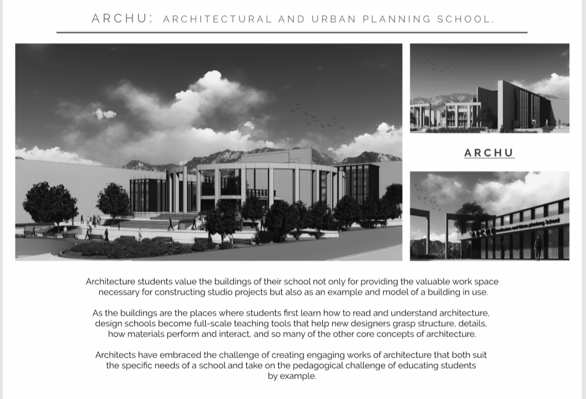
As the buildings are the places where students first learn how to read and understand architecture design schools become full-scale teaching tools that help new designers grasp structureآركو: مدرسة هندسة معمارية وتخطيط عمراني
طلاب اهندسة المعمارية بالإضافة إلى التخطيط العمراني يعتبرون كليتهم المكان الأول لواقع العمل فيما بعد، لذلك تم تصميم هذه الكلية لتلبي جميع احتياجاتهم الدراسية والعملية.

